المصدر واج 08 فبراير 2019

جلاب يدعو الى تكثيف المبادلات التجارية الفلاحية مع ألمانيا
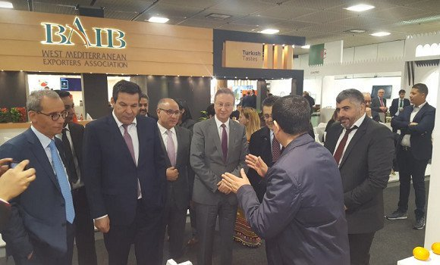
برلين - دعا وزير التجارة، سعيد جلاب رؤساء المؤسسات الألمانية الى تكثيف المبادلات التجارية بين الجزائر و ألمانيا بالاعتماد على شراكات في مجال التصدير الفلاحي.
في كلمة ألقاها خلال حفل أقيم على شرف مجموعات الأعمال لكلا البلدين مساء أمس الخميس ببرلين على هامش الصالون الدولي للفواكه والخضر "فروي لوجستيكا 2019 "، قال السيد جلاب "شهدت مبادلاتنا مع ألمانيا مستويات معتبرة و نأمل تعزيز هذا المنحى من خلال المنتجات الفلاحية ".

الصالون الفلاحي الدولي ببرلين: إقبال هام على المنتوجات الجزائرية

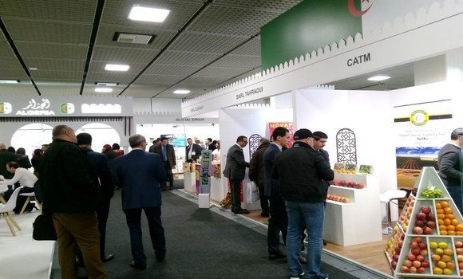
برلين- عرف جناح الجزائري في الصالون الدولي للفواكه والخضر "فروي لوجستيكا 2019 "،الذي تجري فعالياته من 6 الى 8 فبراير الجاري ببرلين (المانيا)، اقبال هام من طرف الزوار الاجانب قدموا لاكتشاف عن قرب المنتوج الجزائري.
و جلبت المنتجات المعروضة، من زيت الزيتون و التمور والحمضيات و الخروب و الزبيب و اللوز و غيرها من المنتجات الفلاحية، عدد هام من الزوار للجناح الجزائري.
و اجمع زوار الجناح الوطني لواج على ثراء تراث الطبخ الجزائري من جهة و اكدوا التنوع الملحوظ للمنتوج الفلاحي الجزائري من جهة اخرى.

جلاب يستقبل ببرلين في غرفة التجارة و الصناعة الألمانية
برلين- استقبل وزير التجارة, السعيد جلاب, يوم الثلاثاء ببرلين, من قبل عضو المجلس التنفيذي لغرفة التجارة و الصناعة الألمانية, السيد إلجا نورثناجل, الذي تباحث معه فرص التعاون في مجال التجارة الخارجية.
و أثناء هذا اللقاء الذي جرى على هامش الصالون الدولي للفواكه و الخضر ببرلين "فروي لوجيستيكا 2019", تطرق الطرفان إلى إمكانيات التعاون بين المتعاملين الجزائريين و الألمان قصد تطوير نشاطات التصدير المشترك.
و في هذا الصدد, أعرب السيد جلاب عن أمله في الاستفادة من التجربة الألمانية في مجال التصدير قصد التمكن من وضع المنتوجات الجزائرية في الأسواق الخارجية لاسيما الإفريقية منها.
كما أبرز ميزات المنتوجات الجزائرية لاسيما الفلاحية, مؤكدا استعداد المتعاملين الجزائريين لضمان تموين السوق الألمانية بانتظام بكميات معتبرة.
و كان اللقاء مناسبة لعرض استراتيجية الحكومة الرامية إلى تنويع الاقتصاد الوطني و تشجيع التصديرات خارج المحروقات.
من جهته, أعرب السيد نورثناجل عن أمله في إعداد برنامج عمل من شأنه الرفع من مستوى التعاون بين متعاملي البلدين.
و كان الوزير مرفوقا أثناء هذا اللقاء بوفد من الغرفة الجزائرية للتجارة و الصناعة على رأسه السيد محمد العيد بن بن عمر، رئيس الغرفة.
و يذكر أن الصالون الدولي للفواكه و الخضر لبرلين " فروي لوجيستيكا 2019" افتتح اليوم الأربعاء بمشاركة عشرين مؤسسة جزائرية حضرت من أجل البحث عن فرص تصدير جديدة.

